

**第4节 变阻器**

# 变阻器

## 定义

能够 改变接入电路中电阻大小 的元件叫做变阻器。

## 原理

通过改变接入电路的电阻丝的 长度 来改变接入电路的电阻的大小。

## 铭牌的意义

“200Ω 5A”表示该滑动变阻器的 最大阻值 是200Ω，允许通过的 最大电流 是5A。

* + 1. 下列关于滑动变阻器的说法，正确的是
       - 1. 滑动变阻器是靠改变导体的横截面积来改变导体电阻的
         2. 滑动变阻器是靠改变导体的材料来改变导体电阻的
         3. 因为导体的电阻与导体的材料、长度、横截面积有关，所以滑动变阻器是靠改变其中任一因素来改变电阻的
         4. 滑动变阻器是靠改变接入电路中导体的长度来改变导体电阻的
    2. 下列关于滑动变阻器（如图所示）的构造，说法正确的是

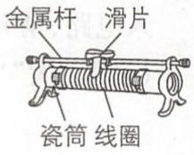

|  |  |
| --- | --- |
| * + - * 1. 线圈是用铜丝或铝丝制成的 | * + - * 1. 滑片与金属杆之间是绝缘的 |
| * + - * 1. 滑片与线圈之间是绝缘的 | * + - * 1. 瓷筒与线圈之间是绝缘的 |

* + 1. 标有“20Ω 2A”的滑动变阻器，按如图所示连入电路，则下列说法错误的是

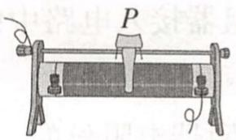

* + - * 1. 该滑动变阻器的最大阻值是20Ω
        2. 该滑动变阻器允许通过的最大电流是2 A
        3. 当滑片移动到最右端时，变阻器接入电路的阻值是20Ω
        4. 当滑片向左移动时，变阻器接入电路的阻值增大

# 实验——练习使用滑动变阻器

## 连接滑动变阻器

|  |  |  |  |  |
| --- | --- | --- | --- | --- |
| 连接示意图 | 滑片P向左移动 | | 滑片P向右移动 | |
| 阻值变化 | 电流变化 | 阻值变化 | 电流变化 |
| 说明: |  |  |  |  |
| 说明: |  |  |  |  |
| 说明: |  |  |  |  |
| 说明: |  |  |  |  |
| 说明: |  |  |  |  |
| 说明: |  |  |  |  |

当同时连接上端接线柱或同时连接下端接线柱时，移动滑片，小灯泡的亮度不发生改变，即电阻 未发生 变化。因此，滑动变阻器的错误接法是“ 同上同下 ”，正确接法是“ 一上一下 ”。

* + 1. 当将滑动变阻器的滑片*P*向右移动时，图中的哪一种连接方法可使变阻器连入电路部分的电阻增大

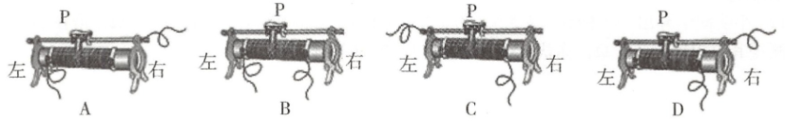

* + 1. 如图所示是滑动变阻器的结构和连入电路的示意图，当滑片*P*向右滑动时，连入电路的电阻变小的是

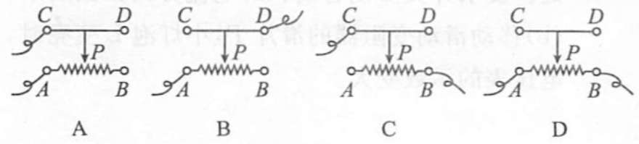

* + 1. 用滑动变阻器改变灯泡的亮度。
       1. 实验室中有一铭牌上标有“20Ω 2A”字样的滑动变阻器，如图1所示。若要把它其中的两个接线柱连接到电路中去，共有 3 种接法；“20Ω”指的是 A、B 接线柱间的电阻值，“2A”指的是 滑动变阻器允许通过的最大电流值为2A 。
       2. 现再给电源、小灯泡、开关各一个，导线若干，请在图2中用笔画线代替导线连接电路，要求滑动变阻器的滑片向右移灯泡变暗。

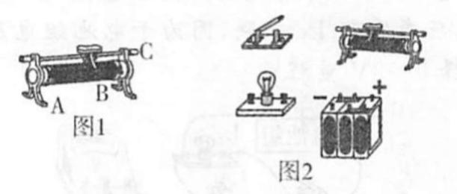

* + 1. 在实验中，闭合开关前常将滑动变阻器的滑片调到阻值最大处，这样做能起到保护电路的作用。其原因是闭合开关后

|  |  |
| --- | --- |
| * + - * 1. 通过电路的电流最小 | * + - * 1. 变阻器两端电压最小 |
| * + - * 1. 变阻器电阻发热最大 | * + - * 1. 电源两端的电压最小 |

* + 1. 将图甲的滑动变阻器连入图乙电路的a、b两点间，当滑片P向A端移动时，灯L逐渐变亮，则滑动变阻器连入电路的接线柱应该是

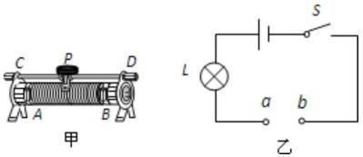

|  |  |  |  |
| --- | --- | --- | --- |
| * + - * 1. A和B | * + - * 1. B和D | * + - * 1. A和C | * + - * 1. B和C |

* + 1. 如图所示的电路中，用滑动变阻器调P节灯的亮度，若要求滑片P向左端滑动时灯逐渐变暗，则下列接法正确的是

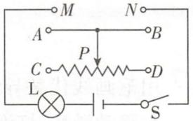

|  |  |
| --- | --- |
| * + - * 1. M接C，N接B | * + - * 1. M接A，N接C |
| * + - * 1. M接C，N接A | * + - * 1. M接B，N接D |

* + 1. 在“用滑动变阻器改变灯泡亮度”的实验中，对于连接实验电路的注意事项，不必要的一项是
       - 1. 连入变阻器时，应使滑片位于变阻器阻值最大的位置
         2. 开关、电流表应接在靠近电源正极的一端
         3. 连接电路时，应将开关断开
         4. 电流表应与灯泡串联，并使它的正接线柱连接电源的正极
    2. 小华想用滑动变阻器控制小灯泡的亮度，设计了如图所示的四种电路，要求滑片向右移动时小灯泡变亮，则接法正确的是

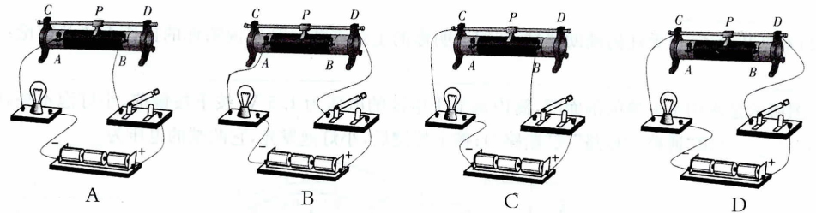

* + 1. 用笔画线代替导线，将图中元件连接成电路，要求：向右移动滑片，灯泡变亮。

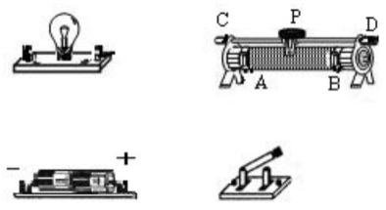

* + 1. 如图所示是小明探究怎样用滑动变阻器改变灯泡亮度设计的实验电路图，当开关*S*闭合，要使灯泡变亮，滑动变阻器的滑片*P*应向 左 （选填“左”或“右”）端移动。

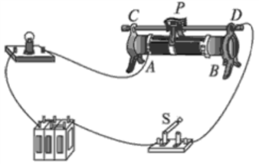

* + 1. 小宇在实验室用如图所示的电路做电学实验，请你帮助他完成以下的判断：

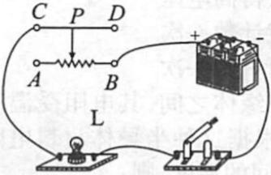

* + - 1. 闭合开关，当滑动变阻器的*B*、*C*两个接线柱接入电路中，滑片*P*向A端移动时，灯*L*将 变亮 （填“变暗”“不变”或“变亮”）。
      2. 闭合开关，当滑动变阻器的A、*D*两个接线柱接入电路中，要使灯*L*变暗，滑片*P*应向 *B* 端（选填“A”或“*B*”）移动。
    1. 如下图所示，若滑动变阻器的滑片*P*向*C*端滑动时，小灯泡变亮，那么应该将*N*接

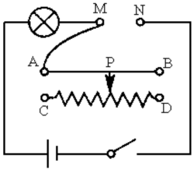

|  |  |  |  |
| --- | --- | --- | --- |
| * + - * 1. *B*接线柱 | * + - * 1. *C*接线柱 | * + - * 1. *D*接线柱 | * + - * 1. 以上都可以 |

* + 1. 用笔画线代替导线，将图中元件连接成电路要求：开关闭合后，向右移动滑片，灯泡变亮。

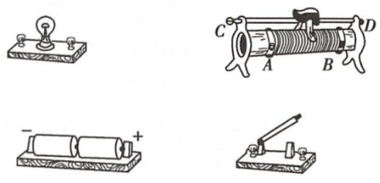

* + 1. 如图所示的电路中，有两根导线尚未连接，请用笔画线代替导线补上。要求：①电压表测小灯泡两端电压；②闭合开关后，向*a*端移动滑动变阻器的滑片*P*，小灯泡变亮。

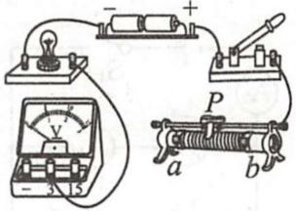

* + 1. 如图甲所示，闭合开关*S*前，滑动变阻器的滑片*P*应滑到 *b* （选填“*a*”或“*b*”）端；闭合开关*S*，调节滑动变阻器，电流表的示数如图乙所示，通过灯*L*的电流为 0.3A 。

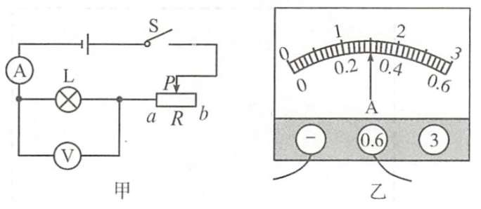

* + 1. 将两只滑动变阻器按如图所示方法连接，要使这两只变阻器连入电路的电阻最大，应把滑片*P*1、*P*2放在

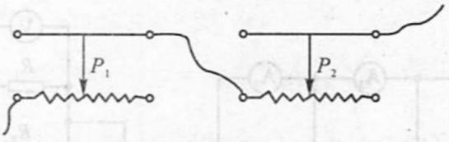

* + - * 1. 滑片*P*1放在最右端，滑片*P*2也放在最右端
        2. 滑片*P*1放在最左端，滑片*P*2也放在最左端
        3. 滑片*P*1放在最右端，滑片*P*2放在最左端
        4. 滑片*P*1放在最左端，滑片*P*2放在最右端
    1. 如图16-4-33所示，若滑动变阻器的滑片*P*向右滑动时，小灯泡变亮，那么应该将*M*接

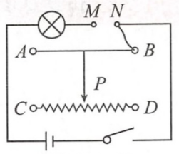

|  |  |  |  |
| --- | --- | --- | --- |
| * + - * 1. *B*接线柱 | * + - * 1. *C*接线柱 | * + - * 1. *D*接线柱 | * + - * 1. 以上接法均可 |

* + 1. D
    2. D
    3. C
    4. A
    5. C
    6. 3、A、B、滑动变阻器允许通过的最大电流值为2A
    7. A
    8. C
    9. D
    10. B
    11. C
    12. 略
    13. 左
    14. 变亮、B
    15. B
    16. 略
    17. 略
    18. b、0.3A
    19. B
    20. C